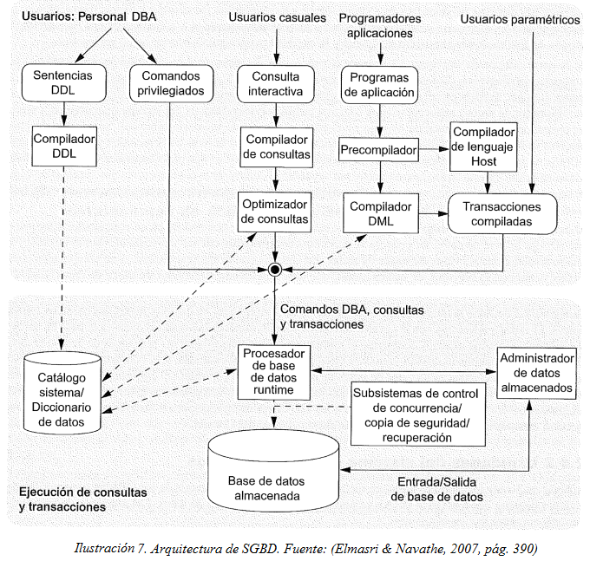
Figura 2. Arquitectura de SGBD (Elmasri & B. Navathe, 2007, pág. 390)

